**Informe de Optimización de Código**

Presentado por:

Edinson Palacio

Julio Duran

Felipe Portilla

Brandon Martínez

Presentado a:

Fanny Casadiego Chiquillo

Desarrollo Orientado a Plataformas

Universidad de Pamplona

Ingeniería de Sistemas

2024

**Informe de Optimización de Código**

**1.**

**Consulta original**

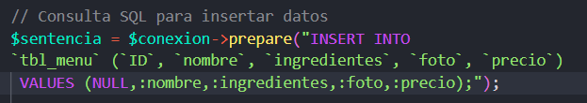

**Consulta optimizada**

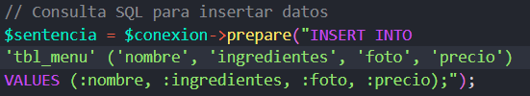

La columna ID se incluye explícitamente en la consulta y se le asigna el valor NULL. Esto es redundante si la columna ID está configurada como auto-incremental en la base de datos. Incluirla manualmente solo agrega complejidad y riesgo de errores innecesarios.

**2.**

**Consulta original**

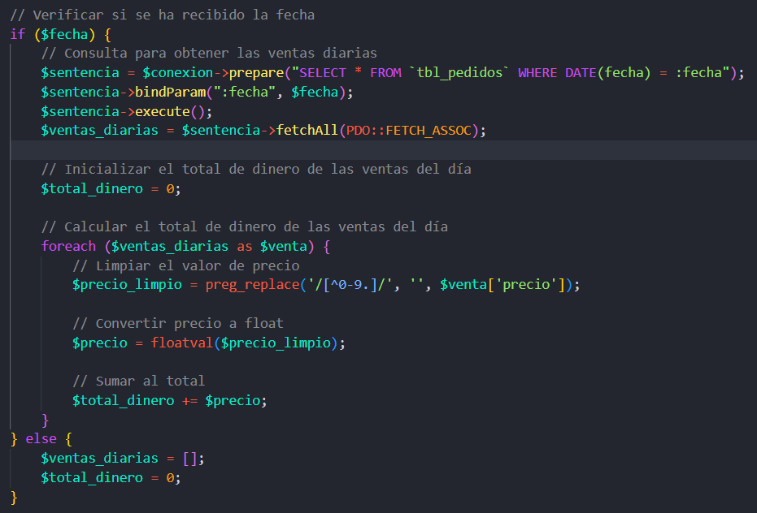

**Consulta optimizada**

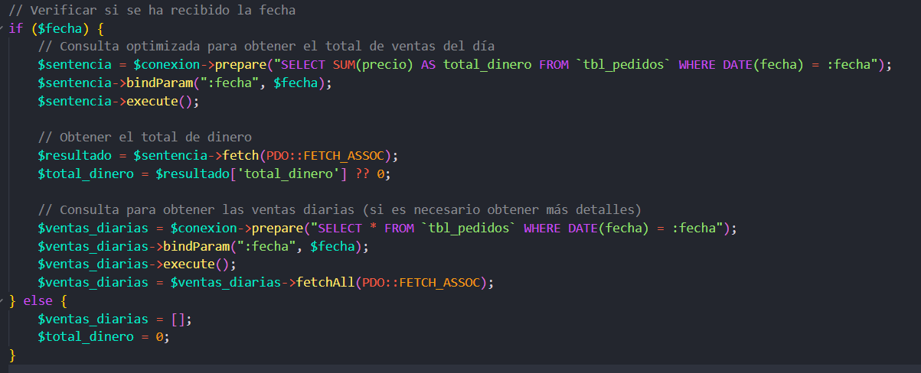

La función SUM (precio) se usa en la consulta SQL para calcular directamente el total de dinero, evitando recorrer los resultados en PHP. Esto es más eficiente porque la suma se realiza directamente en la base de datos.

Si también necesitas obtener las ventas individuales, se realiza una segunda consulta para obtener los detalles de las ventas del día. Esto mantiene el rendimiento de la primera consulta al calcular solo el total. Usamos fetch() en lugar de fetchAll() para obtener solo una fila con el resultado agregado, lo cual es más eficiente.